Уважаемые родители, вашему вниманию для повторения и самостоятельного усвоения предлагаем выполнить следующие задания на тему «Я имею право» 06.12.-10.12.21г.

Задание 1. Беседа «Право на имя»
- Ребята, а имеете ли вы право на свои имена? Как вы считаете?
- А можете ли вы доказать, что вас зовут именно так, а не иначе?
-- Свидетельство о рождении – это ваш первый документ. А что там
еще записано, кто знает?
- Еще в свидетельстве написано, что вы являетесь гражданами РФ.
А это значит, что наше государство защищает ваши права. А какие
у детей есть еще права, где они записаны, кто их утверждал?

Задание 2. Мини – лекция «Конвенция о твоих правах»

Все права детей всего мира записаны в специальном документе, Конвенции «О правах ребенка». Этот документ приняла 20 ноября 1989 года Организация Объединенных наций. Это авторитетная международная организация возникла после Второй мировой войны, которая отняла у десятков миллионов людей их главное право – право на жизнь.
Чтобы не допустить третьей мировой войны, народы всего мира объединились в Организацию Объединенных наций.
К сожалению, наш мир не стал безопасным: войны, теракты, преступления, аварии, стихийные бедствия, голод и эпидемии. Даже взрослые, сильные люди не могут противостоять этим опасностям, но самыми беззащитными оказываются дети. Они даже в мирной жизни нуждаются в особой заботе и внимании со стороны взрослых. Чтобы защитить права детей, и была принята
Конвенция «О правах ребенка». Конвенция – это соглашение. Это значит, что все государства, которые подписали эту Конвенцию, согласились защищать права детей.
Какие же права есть у всех детей мира?
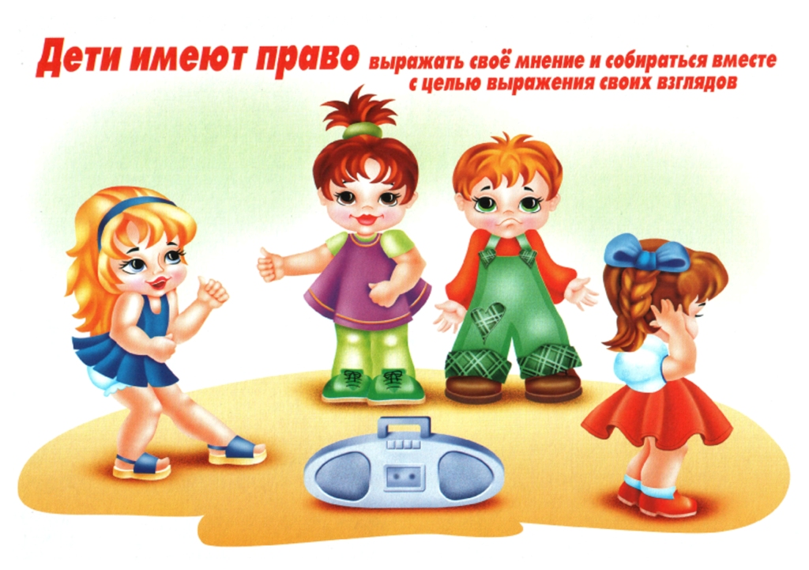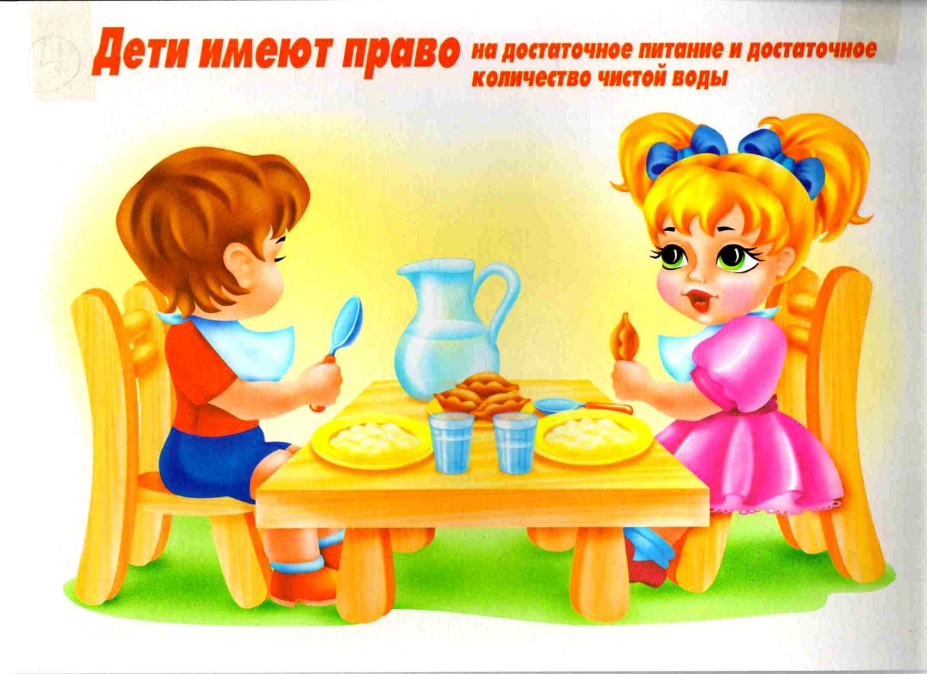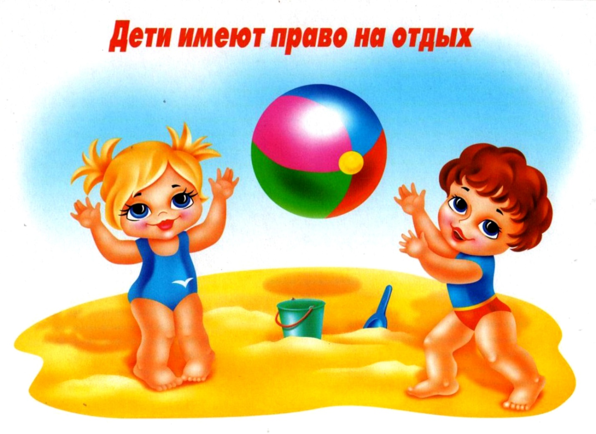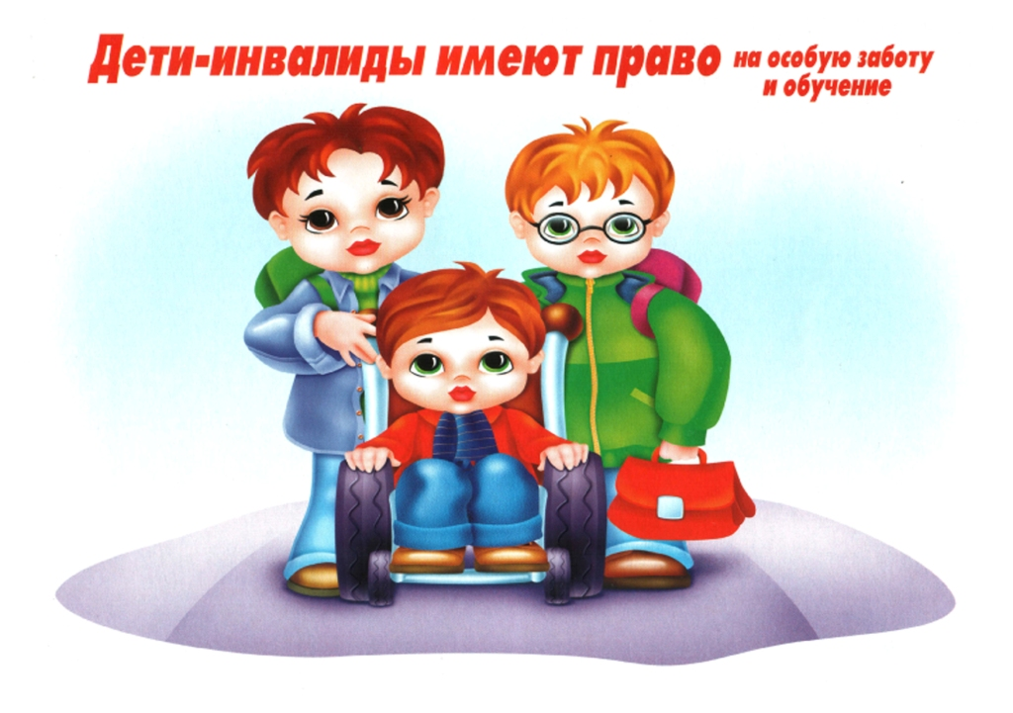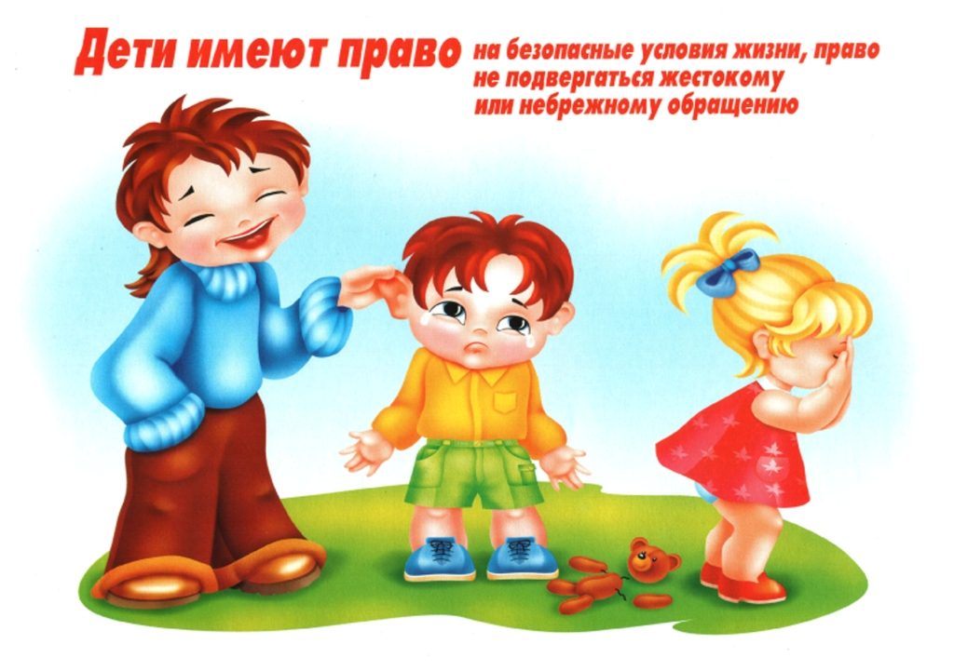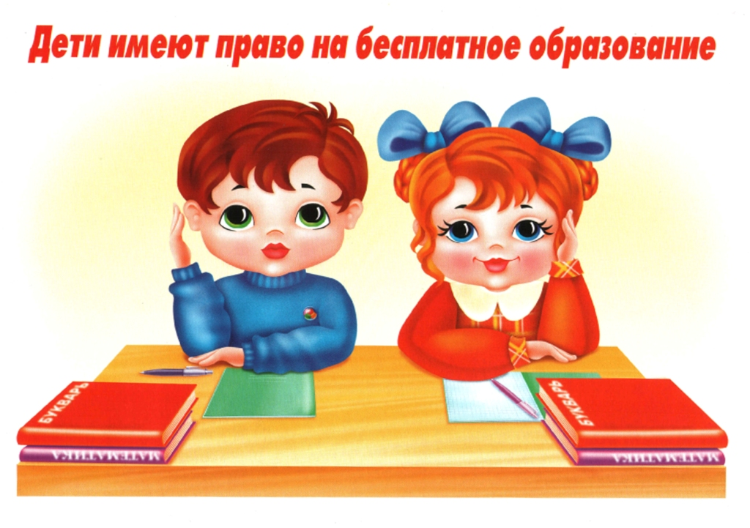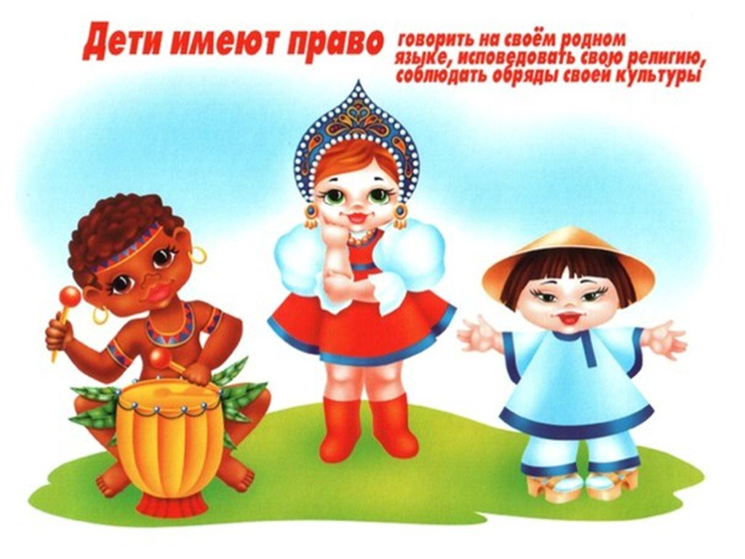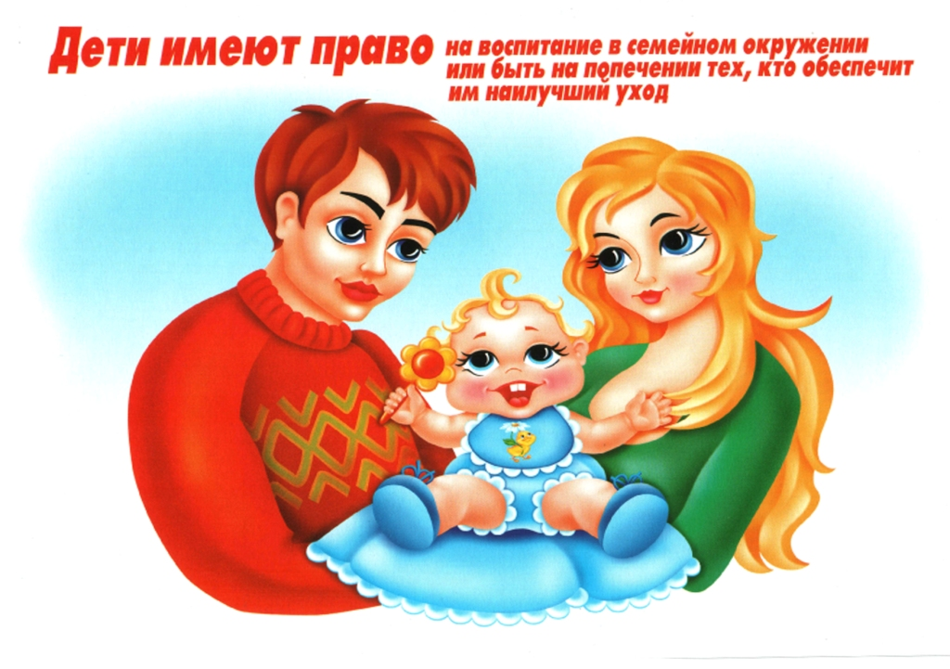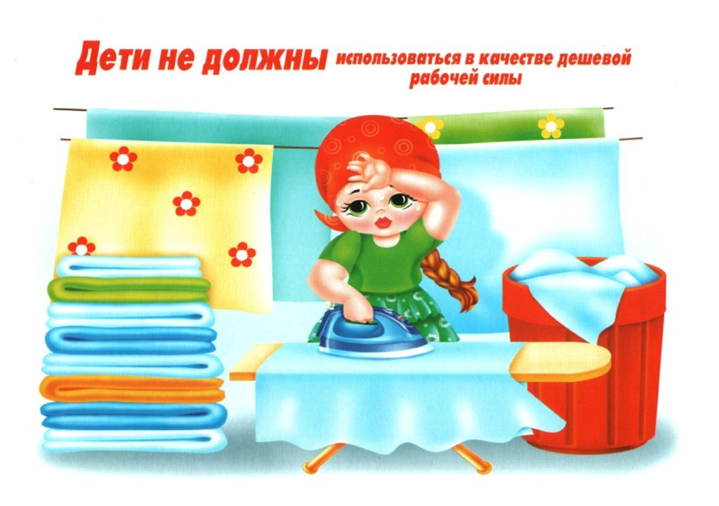
Задание 3. Разбор ситуаций «Права и обязанности»
У каждого человека есть права, но и есть обязанности, которые не менее важны. А пользоваться ими можно только тогда, когда не нарушаются права других людей. Уважать права других людей – обязанность каждого человека. А всегда ли мы это делаем? Предлагаю вам рассмотреть несколько ситуаций и дать оценку поведению героев. Чьи права они нарушают? Какие обязанности не выполняют?
Ситуация 1.
Мама: Немедленно сделай музыку потише! Уже полночь, ты весь дом разбудишь!
Дочь: Я имею право на отдых и досуг! Я привыкла отдыхать с громкой
музыкой.
- Пожалуйста, разберитесь, кто здесь прав?
Ситуация 2.
Саша, ты сегодня дежурный, вытри, пожалуйста, доску.
Саша: Вы не имеете право заставлять меня дежурить! Конвенцией «О правах
ребенка» запрещено насилие над детьми.
- Объясните, пожалуйста, Саше в чем он не прав.
Ситуация 3.
Петров, ты опять разрисовал парту в кабинете! Ведь дети ее только что помыли!
Петров: А что здесь такого? Я имею право на занятия своим любимым делом
– рисованием!
- Разъясните Петрову его права и обязанности.
Давайте выведем простые правила взаимообщения:
1. Нужно знать свои права.
2. Нужно уважать права других людей.
3. Нельзя забывать об обязанностях

Задание 4. Игра «Разрешается – запрещается»
Петь, рисовать и танцевать,
Уроки в школе посещать,
Свои таланты развивать –
Это … разрешается.
Эта грань обозначает:
Мать с ребенком разлучают –
Это … запрещается.
С мамой дети жить должны,
Ей цветы всегда дарить –
Это … разрешается.
Здесь ремень вокруг дитя,
Как лента, извивается,
Бить, наказывать – всегда
Запрещается!
Вот ребенок груз несет,
Тащит, надрывается,
В детстве тяжкая работа
Запрещается!
Вместе дружно в мире жить.
С разными детьми дружить –
Это … разрешается.
Бегать, прыгать и учиться,
Если заболел – лечиться.
Это … разрешается.
Этот слабый горбит спину,
Пред сильным преклоняется.
Быть рабом у господина
Строго … запрещается.
Задание 5. Стихотворение "Наши права".
1. В своих правах мы все равны:
И взрослые и дети.
Все расы, веры, языки –
Все люди на планете.
2. На любовь имеют право
Все ребята на Земле,
На заботу и на ласку,
Право жить в своей семье.
3. В дом без спроса к вам никто
Заходить не может.
Ваши вещи и добро
Брать не может тоже.
4. Сохранить своё здоровье –
Право есть у нас такое.
Заболеть, когда случиться –
Каждый вправе полечиться.
5. Если вдруг захочет кто-то
Запретить ходить вам в школу,
Знайте сразу – он не прав –
Не дано таких им прав.
6. Никто не может вас пытать,
Делать больно, обижать.
Вы запомните одно –
Бить людей запрещено.
7. О правах своих послушал
И запомни крепко их.
Только знай, что очень нужно
Уважать права других.
8. Этих прав лишить не может
Вас никто и никогда.
Право каждое поможет
Быть счастливым вам всегда!

Задание 6. Раскраски
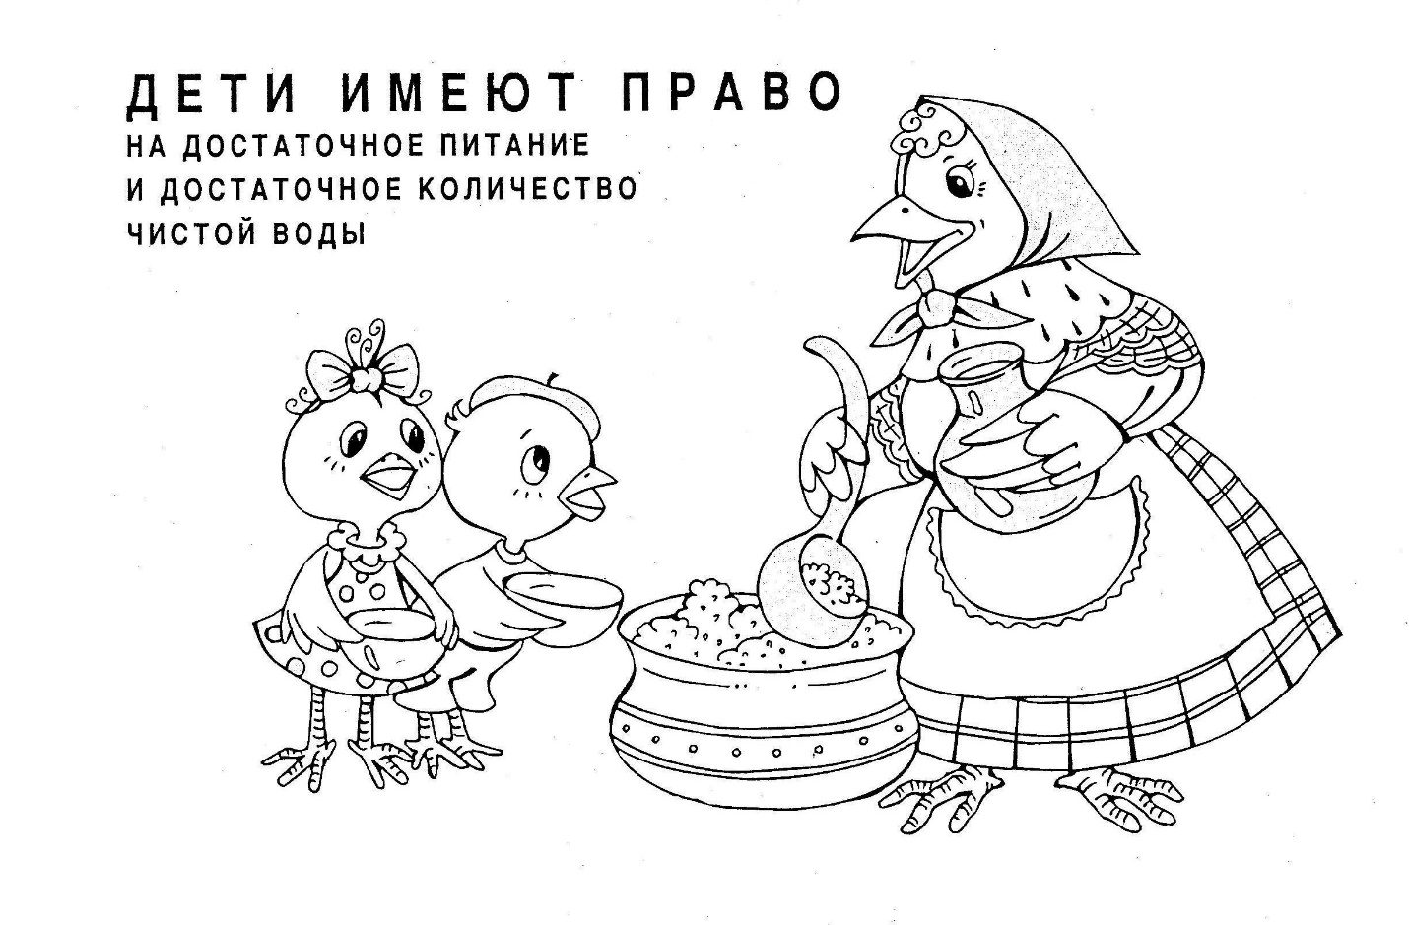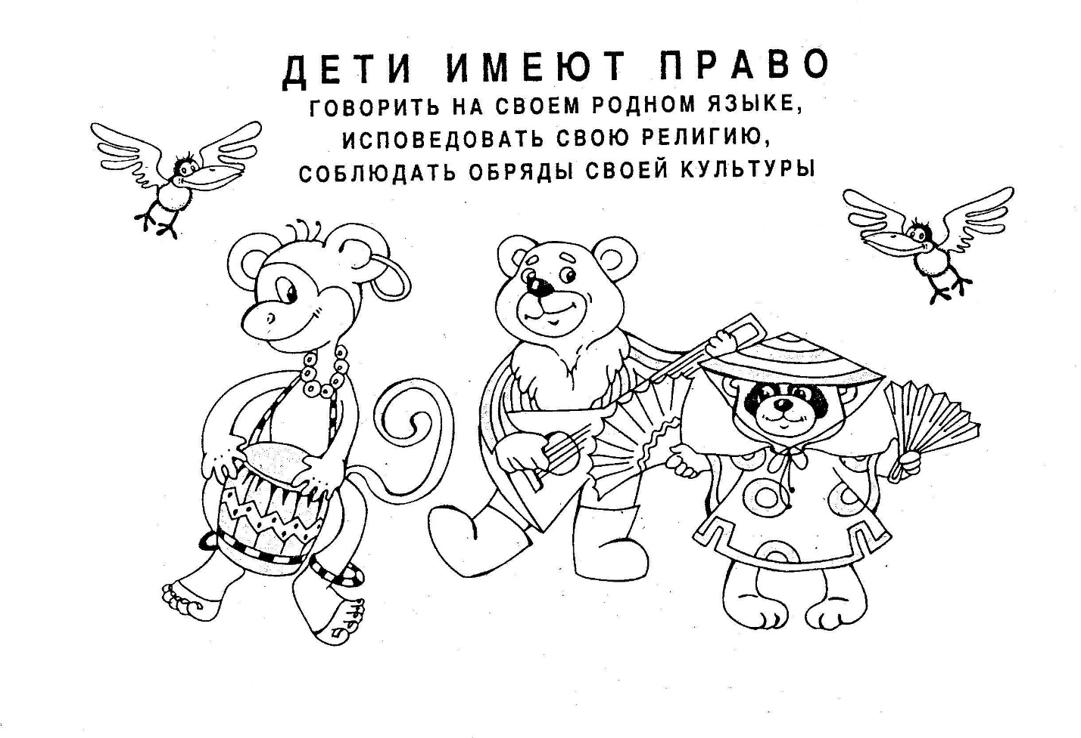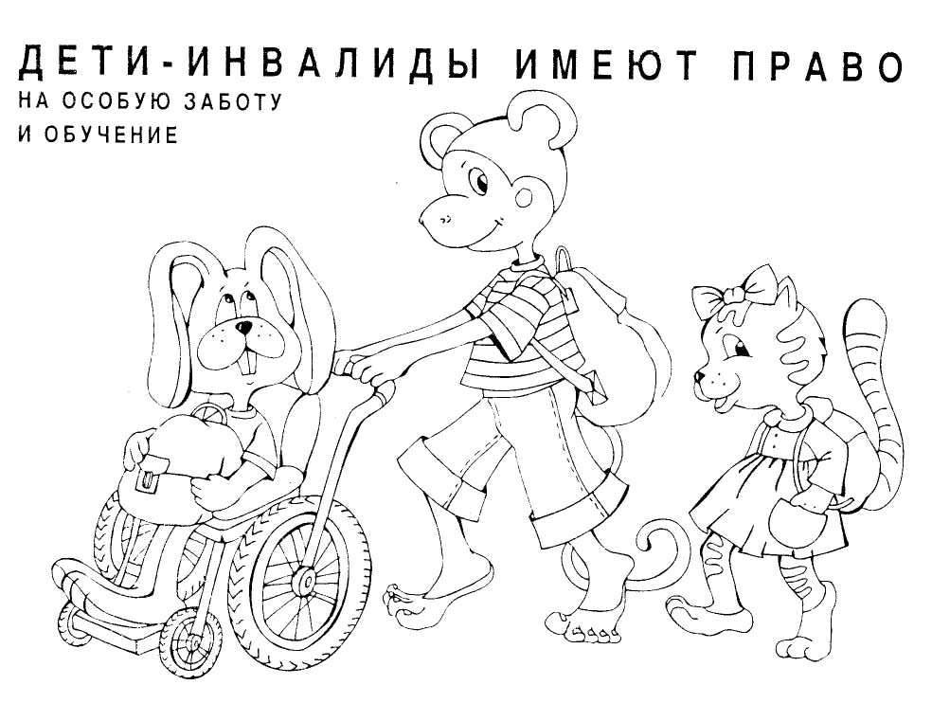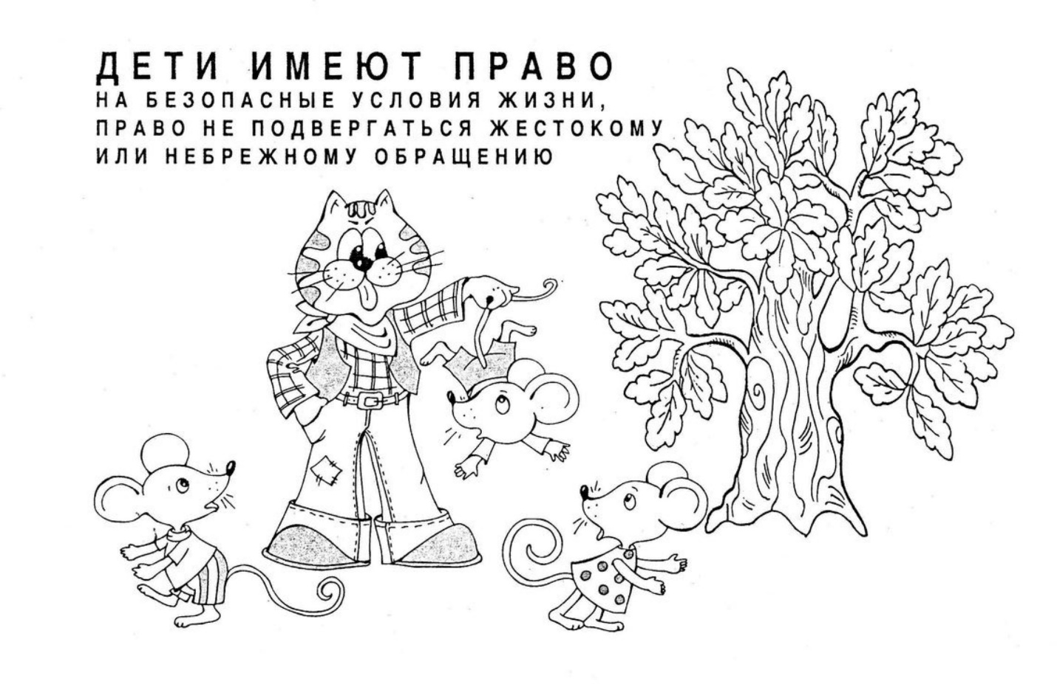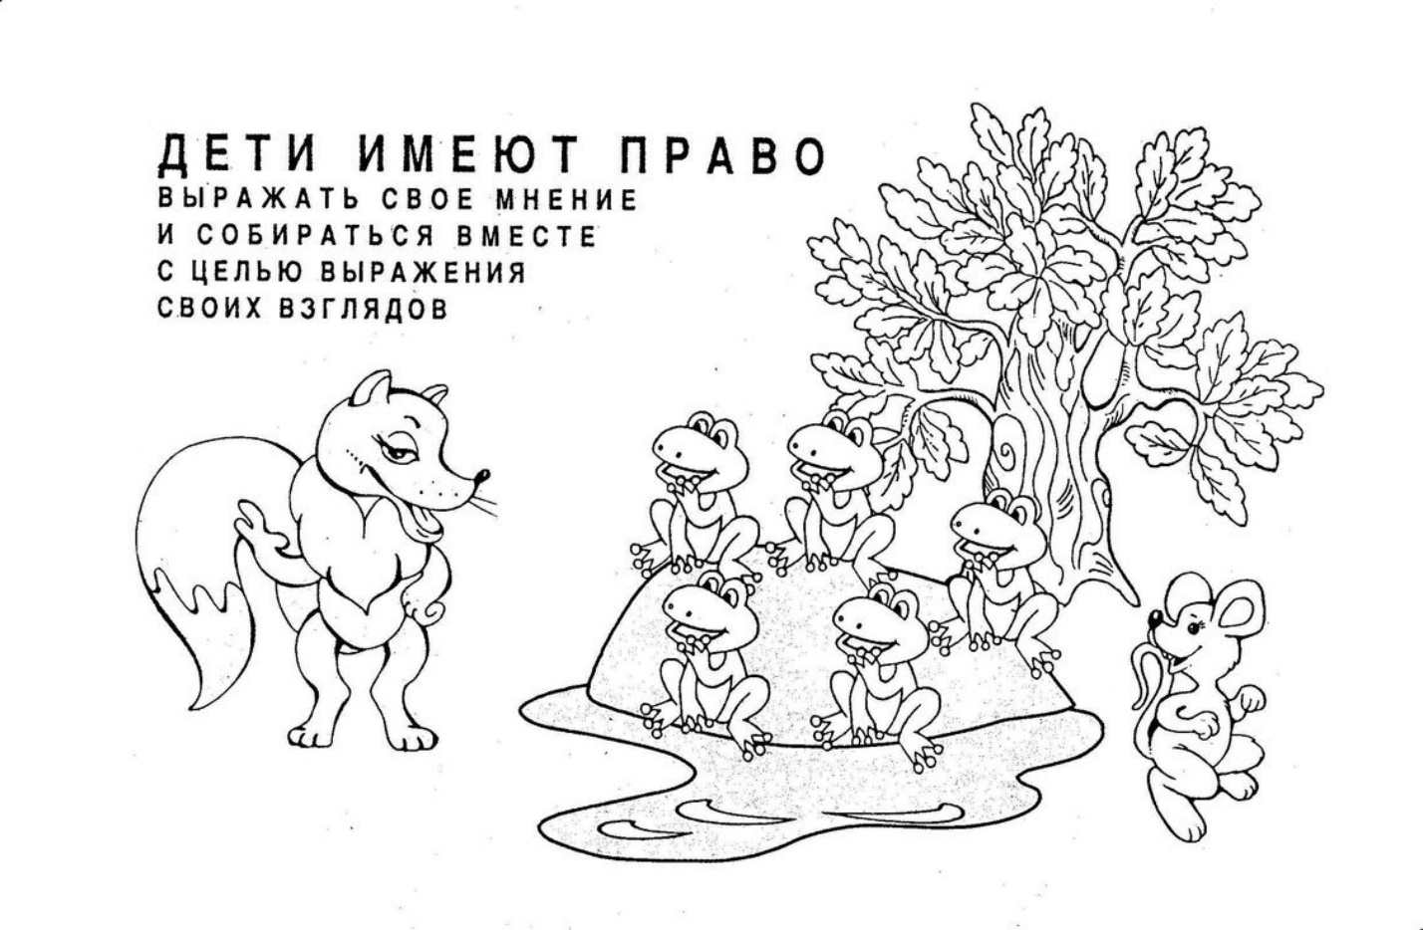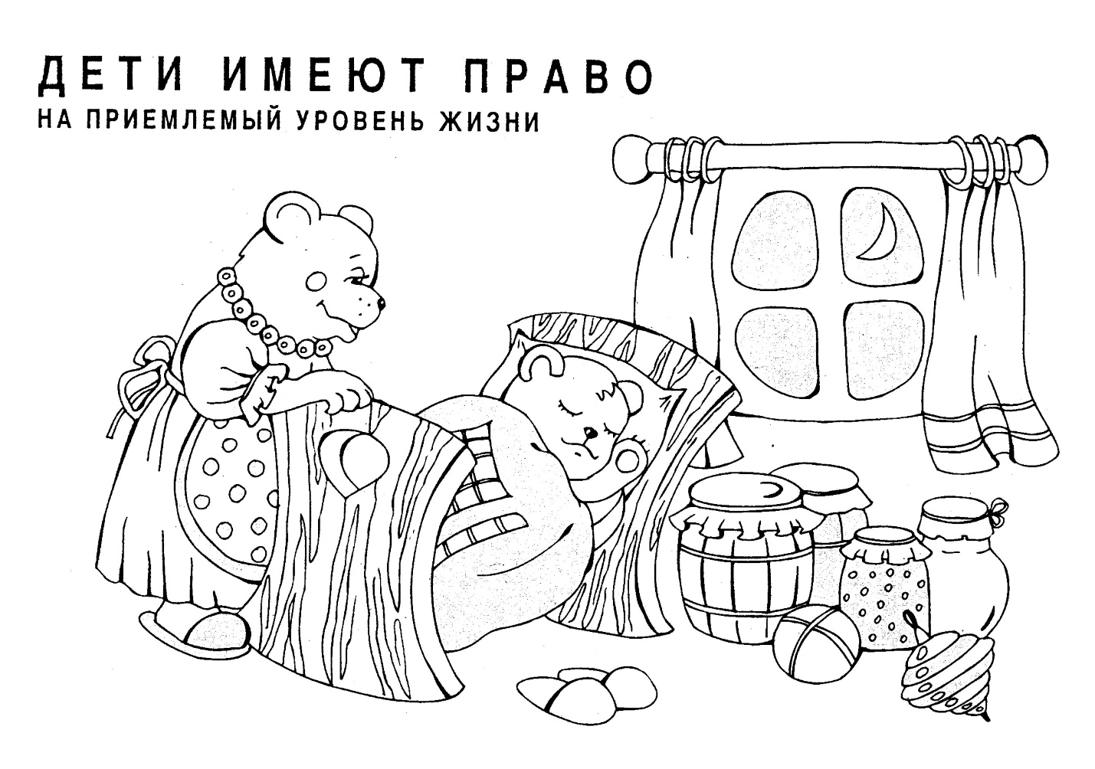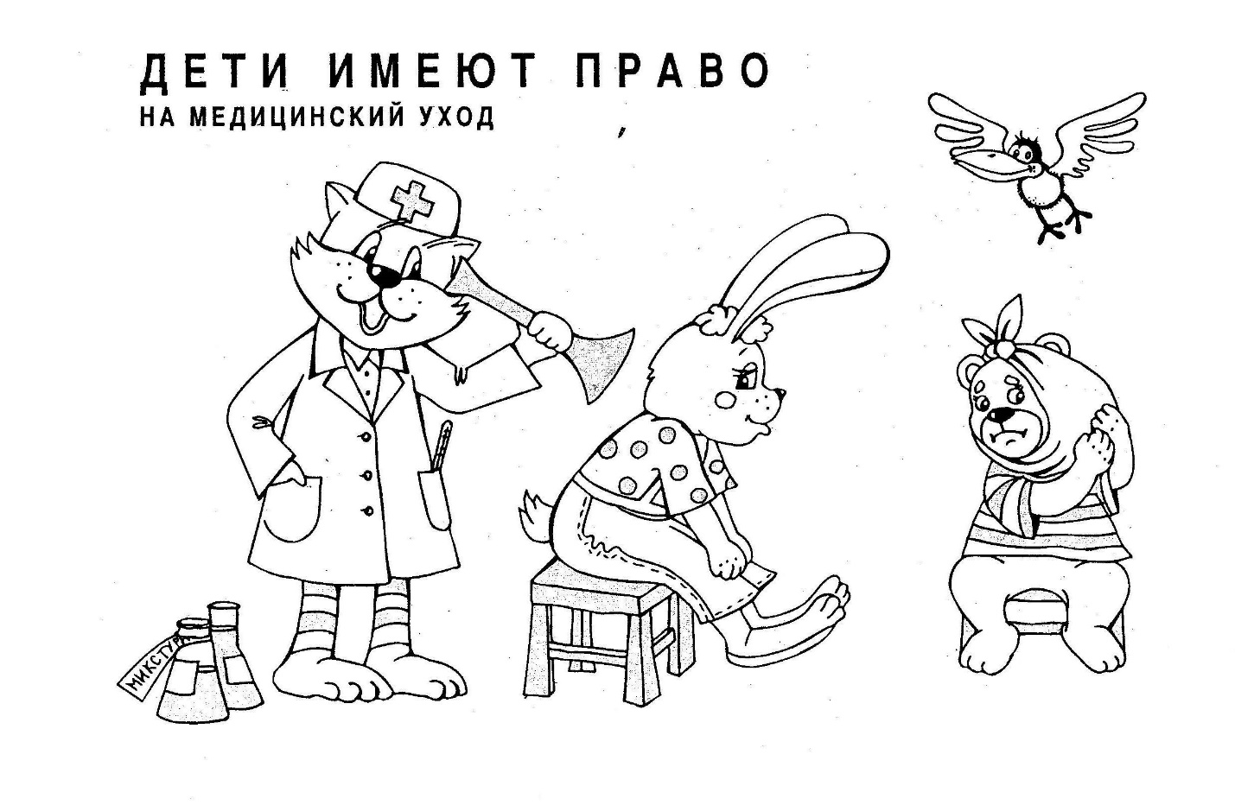

Задание 7. Список литературы:
Е. С. Шабельник «Права ребенка», «Права на всякий случай», А. С. Усачев «Приключение маленького человечка», Г. Остер «Нарушение правил приличия, вежливости, этикета», «Право–нарушения», Л. Васильева «Азбука вежливости» и многие другие.

Задание 8. По математике.
Посчитай, из скольких фигур состоит картинка

Задание 9. По подготовке к обучению грамоте.
